ŞEHİT ZEKERİYA BİTMEZ ANATOLISCHES GYMNASIUM
9
2018-2019 SCHULJAHR 1. SEMESTER
2. SCHRIFTLICHE PRÜFUNG DER 9. KLASSEN
Name-Nachname: | Klasse: | Punkte:
Nummer: | Datum:
1- Lies die Texte und fülle die Tabelle entsprechend aus. (Leseverstehen)
(Aşağıdaki tabloyu metne göre cevaplandırın).
Hallo. Ich heiße Sam. Ich komme aus Japan. Ich wohne in Tokio. Meine Fremdsprachen sind Englisch und Deutsch.
Guten Tag. Mein Name ist Maria. Ich wohne in Madrid. Das ist in Spanien. Spanisch ist meine Muttersprache. Ich spreche auch Französisch und lerne Deutsch.
Hallo. Ich bin Patrizia und komme aus Rom. Ich bin Italienerin. Ich lerne in der Schule Deutsch und Russisch.
Hi. Ich heiße Thomas. Ich wohne in Salzburg in Österreich. Ich bin Österreicher. Ich spreche Deutsch. Meine Fremdsprachen sind Englisch und Portugiesisch. Meine Freundin Lisa kommt aus England. Sie wohnt in London. Sie lernt Deutsch und Italienisch.
Hallo. Wir heißen Julia, Simone und Martin. Wir kommen aus Deutschland. Wir wohnen in München. Deutsch ist unsere Muttersprache. Englisch und Französisch sind unsere Fremdsprachen.
Name | Land | Wohnort | Muttersprache | Fremdsprachen
Julia,Simone,Martin
(25 Punkte)

2- Stell dich mit mindestens 5 Sätzen vor. (Schreiben) Kendini en az 5 cümleyle tanıt. (ismin, yaşın, nerelisin, nerde oturuyorsun, hangi dili konuşuyorsun) (25 Punkte)
_______________________________________________________________________________________________________________________________________________________________________________________________________________________________________________________________________________________________________________________________________________________________________________________
3. Höre zu! Setze die Fächer richtig ein. Hörverstehen ( 25 Punkte )
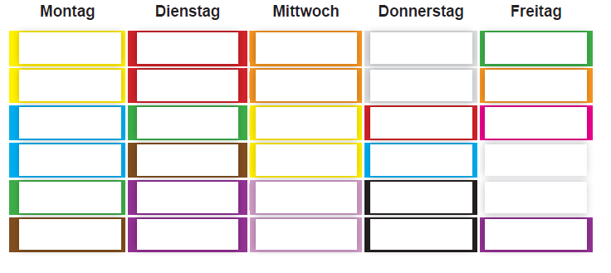

4. Beantworte die Fragen mündlich (25 Punkte), Sorulara sözlü olarak cevap ver.
1. Wann hast du Deutsch?
_____________________________________________________________________
2. Ist das ein/eine? (Schultasche, Tafel, Stuhl, Tisch)
_____________________________________________________________________
3. Wie heißt deine Schule?
_____________________________________________________________________
4. Wo ist deine Schule?
_____________________________________________________________________
5. Was ist dein Lieblingstag?
_____________________________________________________________________

Deutschlehrerin

Transkription

Hörtext: Mein Stundenplan
Am Montag habe ich Deutsch, Sport, Musik und Literatur
Am Dienstag habe ich Mathematik, Kunst, Geschichte und Religion
Am Mittwoch habe ich Erdkunde, Chemie, Musik und Sport
Am Donnerstag habe ich Physik, Englisch, Religion und Kunst
Am Freitag habe ich Sport, Mathe, Deutsch und Geschichte

